Совершенствование кормовой базы.

РЕКОМЕНДАЦИИ ПО ЗАГОТОВКЕ ОСНОВНЫХ КОРМОВ

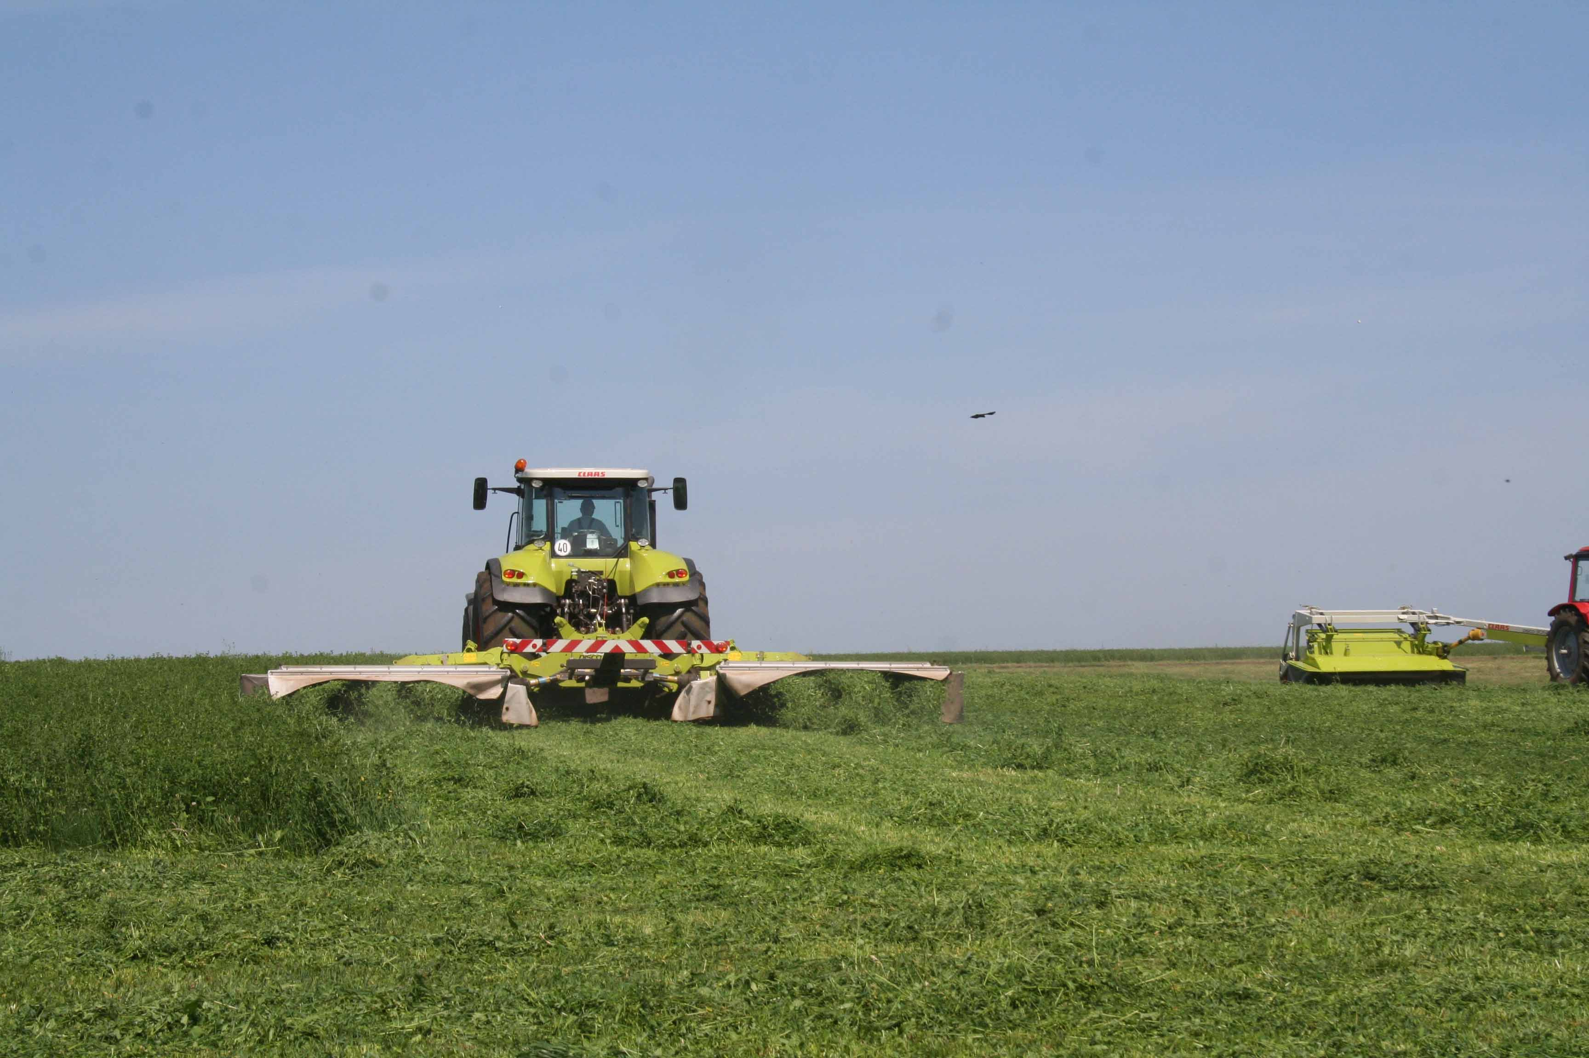

Введение

Заготовка кормов – важнейший производственный процесс для сельскохозяйственных предприятий, занимающихся производством молока. Ведь качество основных кормов, сырьем для которых являются травянистые корма, это основа эффективности ведения животноводства. Дело в том, что крупный рогатый скот жвачные животные и основной корм является основой рациона, концентрированные же корма – это энергетическая добавка к рациону. Насколько качественнее будет заготовлен основной корм, настолько больше молока можно будет произвести, с более низкой себестоимостью молока, нежели при скармливании основного корма низкого качества, требующего существенной корректировки рациона по энергии и сырому протеину концентрированными кормами и добавками, стоимость которых значительно выше стоимости основного корма.
Качество основного корма зависит во многом от определения оптимального времени начала заготовки кормов, которое определяется специалистами по физиологической фазе развития растений. Оптимальной фазой развития для начала скашивания у злаковых трав – фаза выхода в трубку, а у бобовых – фаза бутонизации. Уборка трав в вышеуказанные фазы позволит заготовить сенаж с высоким содержанием энергии (более 10 МДж в 1 г сухого вещества корма (СВ)) и сырого протеина (более 160 г в 1 кг СВ). Для нашей зоны растений в этой фазе находятся 25-30 мая. Следующий немаловажный фактор – это наличие и подготовка кормоуборочной техники и сенажных траншей к закладке сенажа. Сенаж нужно заготовить быстро, поскольку травяное сырье ежедневно теряет в качестве. Поэтому время для кормозаготовки должно быть ограничено 10-12-тью днями. В каждом сельскохозяйственном предприятии к вопросам кормозаготовки нужно отнестись самым серьезным образом.
Наши практические рекомендации подготовлены для руководителей и специалистов сельскохозяйственных предприятий, основываясь на передовом международном опыте, который не на словах, а на деле дает ощутимый результат. Используя этот опыт и применив его вы уже ощутите положительный результат в своих хозяйствах.

Краткое определение основных кормовых средств

Основными или грубыми кормами называют корма растительного происхождения, которые, в силу своего химического и физического состава, в основном используют для кормления жвачных животных (крупного рогатого скота, овец, коз) и лошадей. Они обычно богаты клетчаткой, а следовательно концентрация энергии у них, как правило, ниже чем у зерновых кормов. Для производства основных кормов используют кормовые культуры, которые стравливаются животными на корню (пастбищные корма) или скашиваются для обеспечения животных свежими или консервированными кормами (силос, сенаж, сено).
Силос - корм для сельскохозяйственных животных, приготовленный из свежескошенной, в большинстве случаев провяленной зеленой массы, законсервированной в анаэробных условиях, в основном молочной кислотой, образующейся в результате жизнедеятельности молочнокислых бактерий, при содержании сухого вещества (СВ) 28 - 30%, часто с добавлением силосных средств (добавок).
Сенаж - корм для сельскохозяйственных животных, приготовленный из зеленой растительной массы, провяленной до содержания СВ 35 - 40% и законсервированный в анаэробных условиях органическими кислотами, образующимися в результате жизнедеятельности молочнокислых и других бактерий или химическими консервантами.
Зерносенаж - корм для животных, приготовленный из зерновых культур, убираемых в фазе молочновосковой (начале восковой) спелости, путем силосования всей массы растения, включая и зерновую часть.
Сено - вид основного корма для сельскохозяйственных животных, получаемый в результате сушки (обезвоживания) зеленой массы трав естественным путем или/и активным вентилированием до влажности 16% и ниже.
Концентрированным кормам свойственно более высокое, чем у грубых кормов, содержание энергии и/или сырого протеина. Они являются основными кормами для свиней и птицы. К концентрированным кормам относятся, как правило, и корма, получаемые из таких кормовых пропашных культур, как брюква, турнепс, кормовая капуста, морковь, кормовая свекла. Силос из зерностержневой смеси кукурузы, шрота из початков с обвертками и консервированные зерна кукурузы также относятся к концентрированным кормам.

Расчет потребности в кормах.

Расчет потребности в основных кормах производят по сухому веществу корма. На одну условную голову планируют 12 кг сухого вещества в сутки. За год это составит 12 кг x 365дн=4380 кг. К примеру, для стада в 1000 условных голов это 4400 т сухой массы корма. Расчет производства кормов в сухой массе позволяет экстраполировать на объемы любых кормов, в зависимости от их фактической влажности и состава. Так 4400 т сухой массы корма – это:
- 22000 т зеленой массы или силоса влажностью 80%
- 11000 т сенажа влажностью 60%
- 5000 т сена влажностью 15%
- 6000 т силоса +2000т зел.м.+ 4000 т сенажа + 1300 т сена.
Средняя энергетическая питательность планируемых кормов принимается за 10 МДж ОЭ в г сухого вещества. Минимальная урожайность многолетних трав, при соблюдении технологии выращивания, принимается за 110 ц с гектара площади. При рекомендуемой трехукосной технологии выращивания трав и 80% их влажности, т.е. содержание сухого вещества (СВ) 20%, это составит: 110ц x 3 укоса x 20% СВ = 66 ц СВ с гектара площади. Значит, для обеспечения поголовья скота кормами собственного производства в объеме 4400 т СВ при трехукосной технологии необходимо планировать 0,7 га на 1 голову, при двухукосной же необходимо планировать 1 га на 1 голову.
При планировании годовой продуктивности в 6500 - 7000 кг молока концентрация энергии в рационе должна составлять 11,4 МДж ОЭ, она складывается из равного соотношения основных и концентрированных кормов по сухому веществу. Заготовка основных кормов с концентрацией энергии менее 10 МДж. в кг сухого вещества не позволит достичь поставленной цели.
При заготовке кукурузных силосов предполагается, что они необходимы для группы новотельных и высокопродуктивных животных в равном соотношении с травяным сенажем. Это составит не более 25% от общего объема заготовки кормов.

- Технологические основы уборки и заготовки основных кормов

  - Техника для скашивания и подборки основных кормов.

Эффективность производства основных кормов в большой мере зависит от использованного способа уборки и заготовки, цель которого состоит в том, чтобы убрать все растения в оптимальные сроки без потерь, создав оптимальные предпосылки для его эффективного транспортирования и консервирования. На эти процессы влияют биологические и технико-технологические факторы. Решающее значение имеет техника для уборки. В области кормоуборочной техники в последние годы происходило очень динамичное развитие, которое позволяет при различных условиях эффективно производить корма.

Косилки и техника для обработки скошенной массы

Основой всех технологий уборки основных (грубых) кормов является скашивание. Для этого используют, в основном, ротационные косилки прицепного или навесного типа (рис.1.). У последнего комбинируют фронтальные и задненавесные косилочные механизмы. Косилочные механизмы бывают дисковыми и барабанными. Преимущество первых состоит в более низкой массе и цене. Кроме того, они требуют меньше тяговой силы. Для достижения высокой производительности при рабочей скорости косилки 10 км/ч желательно, чтобы ширина захвата была 5 м. Почти вся косилочная техника сегодня оборудована плющилками разного типа (роторные зубы, вальцы), чем ускоряется провяливание при приготовлении силоса (сенажа). У таких косилок повышается потребность в тяговой силе на 10 кВт/на 1 м ширины захвата.

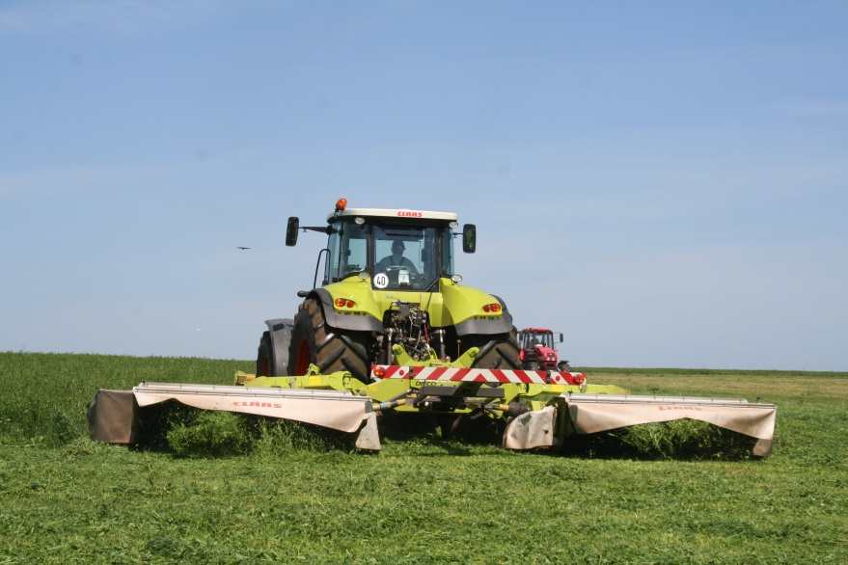

Рис.1. Косилка комбинированная дисковая DISCO 8400
фирмы CLAAS
Скошенная масса складывается в валки или врасстил (в прокосы). Надо отметить, что бобовые травы лучше скашивать в расстил, в этом случае нет необходимости в ворошении, при котором опадают листочки. При высокой урожайности и ненастной погоде необходимо широкое распределение скошенной массы с помощью ворошилок (рис. 2.).

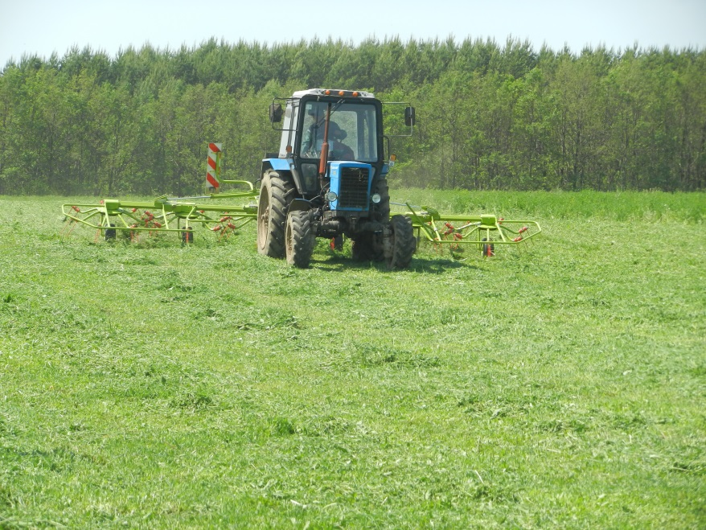

Рис. 2. Ворошилка VOLTO фирмы CLAAS

Для достижения равномерного и рыхлого распределения зеленой массы рабочая скорость агрегата не должна превышать 6 км/ч. Это значит, что для производительности 5 га/ч ширина захвата ворошилок должна быть 8...10 м. Важно согласование ширины захвата ворошилки с шириной захвата косилки. Равномерное и рыхлое распределение скошенной массы с низкими потерями обеспечивается правильным использованием способности сов ворошилок для копирования рельефа почвы и хорошей установкой угла ворошения (13-16°). Для формирования валков используют роторные грабли-валкообразователи с шириной захвата 3,5...13 м (рис. 3.) При низкой урожайности трав (25-30 ц/га) они должны собирать в валки убираемую массу при ширине захвата более 10 м. В таких условиях очень эффективно образовывать сдвоенные валки, что позволяет лучше использовать пропускную способность и производительность мощной уборочной техники, особенно уборочных комбайнов.

Рис. 3. Роторные грабли-валкообразователи

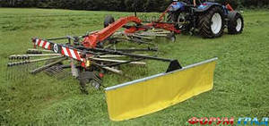

Для формирования сдвоенных валков используются грабли-валкообразователи бокового типа. Для погрузочных тележек и пресс-подборщики требуются очень равномерные валки.

Кормоуборочные комбайны с полевыми измельчителями

Ключевой машиной при уборке кормовых растений является самоходный кормоуборочный комбайн с полевым измельчителем (рис. 4.) Он в одном рабочем проходе может режущим аппаратом или подборщиком проводить скашивание, подборку, измельчение и загрузку транспортных средств. Приставкой режущего аппарата или подборщика кормовые растения крошатся или скошенный корм подбирается и подается питающими и прессующими вальцами на измельчающие барабаны разного устройства, которые, в зависимости от числа ножей и скорости вращения, измельчают корм. Длина резки обычно регулируется. При закладки травяных сенажей она должна быть в пределах 4-5 см, не меньше. Меньшая длина резки разрушает структуру корма и уменьшает его поедаемость. Для кукурузного силоса длина резки должна быть в пределах 7-15 мм, очень важно чтобы при уборке кукурузы на силос комбайна был оснащен доизмельчителем зерна. Для предохранения повреждений измельчающего барабана от металлических и неметаллических предметов желательно, чтобы комбайны были оснащены металло-детекторами и детекторами неметаллических инородных тел.

Рис. 4. Кормоуборочный комбайн «Дон – 680»

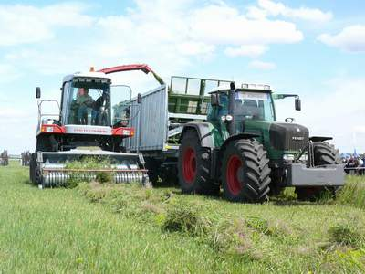

Высокая степень измельчения, которая не достигается никакой другой технологической линией, способствует уплотнению силоса при сложных условиях, как например, при высоком содержании СВ или сырой клетчатки. Мелкая резка обеспечивает и хорошие условия для брожения. Для качественного измельчения надо иметь острые ножи, лучше всего самозатачивающиеся, или использовать кормоуборочные машины с аппаратами для заточки ножей.
Пропускная способность разных групп кормоуборочных комбайнов зависит от растениеводческих, технологических и технических факторов Она определяется убираемой массой (урожайностью), шириной захвата режущего аппарата или валковой жатки и рабочей скоростью движения комбайна. Эти взаимосвязи представлены в форме номограмм. Из вышесказанного следует, что эффективное использование производительных кормоуборочных комбайнов (> 400 л.с.) при уборке кукурузы на силос требуется пропускать более 40 т СВ/в один час главного рабочего времени, для чего необходима ширина захвата режущего аппарата по крайней мере 4,5 м (6-рядные) и 6,0 м (8-рядные). При скоростях рабочего движения 8 - 10 км для достижения попускной мощности более 30 т СВ/ч провяленной масы трав требуется иметь более 3 кг СВ/погонный м.
Для быстрой уборки большое значение имеет организация бесперебойного транспортировки убранной массы к сенажным траншеям. Для реализации высоких пропускных мощностей кормоуборочных комбайнов требуется точная согласованность с мощностями транспорта, закладкой и уплотнением силоса. Так измельченная масса имеет относительно низкую плотность сложения (50...90 кг СВ/м³), в машинной цепи необходимо иметь достаточное число крупнообъемных транспортных единиц. Потребность в транспортных единицах определяется производительностью комбайна и расстоянием до места хранения кормов.
В крупных откормочных и молочных хозяйствах с большой долей кукурузы на силос технология, основанная на использовании кормоуборочных комбайнов, является самой эффекгивной и обеспечивает самое высокое качество силоса, если обеспечивается бесперебойная и согласованная работа всей технологической цепи.

    - Погрузочные тележки

При использовании погрузочных тележек можно комбинировать подбор скошенной массы, измельчение, транспортировку и распределение кормов. Подбор скошенной массы проводится подборщиком типа «пикап» с шириной захвата 1,6...1,9 м. Хорошо оформленные, равномерные валки минимальной массы 2...3 кг СВ/п.м являются предпосылкой для использования производительности погрузочных тележек. (рис. 5.)

Рис. 5. Полуприцеп-подборщик фирмы KRONE

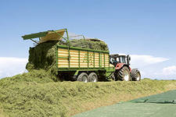

Измельчением кормов 25...41 ножами (в отдельных случаях и до 72 ножей) достигается длина резки от 35 до 45 мм (в отдельных случаях и 20 мм). Погрузку убираемой массы в тележку осуществляют ротационные транспортеры с управляемыми зубами или барабаны-транспортеры. Скребное днище подает и выгружает массу в заднюю часть тележки. Тележки могут быта оборудованы дозирующими вальцами для равномерного распределения измельченной массы по штабелю силоса. В крупных хозяйствах с достаточно большими силосохранилищами и с производительными машинами для распределения и трамбовки зеленой массы по силосохранилищу такие дозируюшие вальцы не требуются. Для быстрой выгрузки тележки втаких случаях требуется движение ее скребного днища со скоростью 6...8 м/мин. Уборочная мощность (т СВ/ч) погрузочных тележек зависит от расстояния между уборочной площадью и местом выгрузки. Как правило, транспортная скорость движения погрузочных тележек составляет 25 км/ч. Из вышеуказанного следует, что при использовании погрузочной тележки при уборке кормовых растений требуется меньше затрат, чем при уборке кормоуборочным комбайном, так как она служит уборочной транспортной единицей, которая обслуживается одним человеком. В хозяйствах с уборочной площадью до 600 га, если они не выращивают кукурузу на силос, использование погрузочных тележек для приготовления силоса из провяленных кормовых культур может быть эффективным. Но для этого требуется соблюдение всех мероприятий, которые обеспечивают качество. Особенно уделить внимание при заготовке сенажа на длину резки, которая должна быть в пределах 4-5 см. Опыт использования погрузочных тележек в Чувашской Республике показывает, что зачастую длина резки бывает выше оптимальной. Длинная резка сырья для сенажа затрудняет его трамбовку.

  - Техника для заготовки кормов на основе прессования

Технологии заготовки кормов на основе прессования пресс-подборщиками в последние годы, наряду с использованием кормоуборочных комбайнов, занимают ведущее место при уборке кормовых культур. При приготовлении сена они совсем вытеснили старые технологии. Возрастает их значение при уборке провяленной массы трав и производстве сенажа из них, особенно в небольших хозяйствах. Высокая плотность прессованного корма упрощает его транспортировку и включение прессованных единиц в технологические цепи. Их равномерная форма ускоряет оборот транспорта и обеспечивает лучшее использование мест хранения. На рынке предлагается многообразие пресс-подборщиков. По принципу работы и по форме прессованных единиц различают пресс-подборщики высокого давления, формирующие крупногабаритные прямоугольные тюки, и рулонные пресс-подборщики. Пресс-подборщики высокого давления, формирующие малогабаритные прямоугольные тюки, которые применяют еще при уборке соломы, для уборки трав применяются в меньшей степени.

    - Пресс-подборщики высокого давления , формирующие крупногабаритные прямоугольные тюки.

У этого типа пресс-подборщиков по строению и принципу работы различают ящичные прессы и штранг-прессы. Первый тип уже не имеет значения на практике. На рынке представлен широкий сортимент штранг-прессов, которые различаются по размеру прессовальных каналов, по транспортерным системам и по типу узловязателей(рис.6.).

Рис.6. Пресс-подборщик высокого давления, формирующий
крупно-габаритные прямоугольные тюки

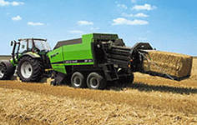

По поперечным размерам прессовального канала имеется две группы пресс-подборщиков: 0,80...0,90 м и 1,20...1,30 м. Длину тюков можно варьировать до 2,50 м. При использовании провяленной массы из-за большой массы длину их ограничивают до 1,70 м. В настоящее время имеются пресс-подборщики с полностью изменяемыми размерами прессовальных каналов, что позволяет гибко приспосабливать их к разным видам убираемого корма. Более узкие тюки имеют свои преимущества при использовании в животноводческих помещениях, более широкие — при транспорте и продолжительном хранении.
Важными критериями для технической оценки пресс-подборщиков являются уплотнение и пропускная способность. Желательная плотность сухой прессованной массы для сена — 170 кг/м³ , для соломы — 150 кг/м³ и для провяленного зеленого субстрата — 200 кг/м³. На практике же реализуются плотность для сена — 160...180 кг/м³, соломы — 130...160 кг/м³, а для провяленного зеленого субстрата для силосования — 160...200 кг/м³. В зависимости от вида убираемого корма пропускная мощность составляет у прессов с шириной прессовального канала 0,80 м 15...25 т СВ/ч, а с шириной прессовального канала 1,20 м — до 35 т СВ/ч.
Если эта технология изначально развивалась для уборки соломы и сена, то в последние годы она нашла распространение при производстве сенажа из провяленных кормовых растений. Преимущество её состоит в большой производительности при уборке и снижении транспортных затрат, лучшем использовании грузоподъемности транспортных средств, что имеет особое значение при расстояниях более 4 км. Параллельно с этой технологией в последние годы развивалась технология силосования в рулонах, обвернутых пленкой.

3.2.2. Рулонные пресс-подборщики кормов

Рулонные пресс-подборщики (рис. 7.) отличаются своими камерами прессования. Различают камеры постоянного, постоянно изменяющегося и изменяющегося объемов. При прессовании в камерах прессования постоянного объема прессуемая масса вращается прутьевыми цепями и вальцами. Уплотнение проводится только после наполнения камеры. Поэтому плотность в центре рулона относительно низкая, только наружный слой имеет высокую плотность. В камерах прессования изменяющегося объема рулоны прессуются и формируются прутьевыми цепями и лентами. Уплотнение происходит беспрерывно во время процесса прессования. Рулоны имеют во всех слоях примерно одинаковую плотность. В камерах прессования постоянно изменяющегося объема комбинируются оба принципа действия. До диаметра 0,80-0,90 м камера наполняется рыхлой убираемой массой, после этого происходит беспрерывное уплотнение. Такие рулоны имеют рыхлое ядро, но снаружи они плотные. Это облегчает распределение корма из рулонов. Но для приготовления сенажа в рулонах требуется равномерная плотность всего рулона. С точки зрения стабильности рулонов, качества брожения при приготовлении сенажа и транспортной экономики важны высокие плотности прессования.

Рис.7. Рулонный пресс-подборщик фирмы SIPMA
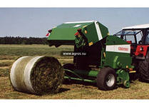

Рулоны всех типов подборщиков имеют ширину около 1,20 м, а диаметр от 0,80...1,60 м. Рулоны обвязывают шпагатом или сеткой. В настоящее время большинство типов рулонных пресс-подборщиков обвязывают рулоны сетками, что обеспечивает более высокую производительность прессования. Кроме этого, сетки легче отделяются от рулонов.
Рулонные пресс-подборшики обеспечивают плотность прессования у сена и провяленного корма в пределах 150... 170 кг/м³, а соломы - 100...130 кг/м³. Их пропускная мощность составляет, в зависимости от вида убираемой массы, 10...20 т СВ/ч. Они, прежде всего, имеют значение для уборки сена и соломы.

Основы производства основных (грубых) кормов

3.3.1 Экономическое значение производства основных кормов

Большое экономическое значение производства грубых кормов для сельского хозяйства вытекает из того факта, что доля затрат на производство кормов (в зависимости от местных условий и специализации) составляет 30...60% всех затрат в животноводстве. Конкурентоспособное молочное и откормочное хозяйство возможно только при высокой индивидуальной продуктивности скота. Это требует эффективного производства и использования высококачественных кормов, в первую очередь основных. При этом следует учесть, что при кормлении жвачных животных основные корма только частично заменимы концентрированными кормами.
Чем выше качество основных кормов, тем их больше поедает крупный рогатый скот (КРС) и тем выше удой молока и привес. У высокоудойных коров можно надаивать по 5000—6000 кг молока в год, используя только качественные основные корма.
Первой задачей по производству основных кормов является интенсификация кормопроизводства и на его основе обеспечение крупного рогатого скота необходимой энергией и протеином. Вторая задача состоит в улучшении качества основных кормов, особенно повышении концентрации энергии и вкусовых свойств. Чем полнее решаются поставленные задачи, тем меньше требуется концентрированных кормов (зерна, жмыха и шротов) на производство животноводческой продукции. Третья задача заключается в снижении потерь на пути от производства до потребления основных кормов. За счет сокращения потерь можно уменьшить площади выращивания основных кормовых угодий, что равноценно повышению урожайности. По своим же экономическим результатам снижение потерь превосходит повышение урожайности, так как до потерь в процессе консервирования и кормления уже произошли затраты. Чем меньше потери, возникающие в цепи от производства основных кормов до их потребления крупным рогатым скотом, тем выше, как правило, качество кормов и соответственно продуктивность скота. Последняя влияет не только на рентабельность и производительность животноводства, но и в решающей мере на специфические затраты кормовой энергии и, тем самым, на производство молока и мяса на гектар основных кормовых угодий. Чем выше продуктивность животных, тем эффективнее используются кормовые угодья.

3.3.2 Технология производства и значение сена

Заготовка сена — самый старый вид консервирования грубых кормов.
Сено - консервированный корм, полученный путем сушки скошенной травы естественным путем или активным вентилированием до уровня влажности, при котором он сохраняется без значительных потерь кормовых ценностей.
Значение сена как основной составной части в кормлении жвачных животных в последние годы снизилось. Причинами этого являются большая зависимость от погодных условий, высокие цены на энергию, большие затраты рабочей силы и энергии при его заготовке по сравнению с приготовлением сенажа. На практике легче и дешевле производить высококачественный сенаж из провяленных трав, чем сено. О необходимости сена в кормовых рационах жвачных мнения среди специалистов не однозначны. Они утверждают, что нет питательно-физиологических преимуществ у сена, по сравнению с качественным сенажом в рационах жвачных. Другие, что сено необходимо для кормления телят и коров в сухостойный период, а также в первые дни после отела . Но однозначно и бесспорно то, что сено необходимо в составе полносмешанного рациона для структуры, поскольку вся сырая клетчатка сена структурная. Также надо отметить, что важную роль сено занимает при экстенсивном скотоводстве за счет использования естественных сенокосов.
Технологии приготовления сена в последние годы существенно изменились. Его заготовка концентрируется на периоды более или менее устойчивой хорошей погоды, использования, в основном, естественной сушки и хранения в прессованной форме в крупногабаритных тюках или рулонах. Досушивание рассыпного сена путем активного вентилирования холодным воздухом применяется при неблагоприятных погодных условиях. Сушка горячим воздухом из-за высоких затрат энергии почти не используется на практике.
По сравнению с производством сенажа из провяленных трав, приготовление сена связано с:
• большими потерями при уборке и хранении от 5 до 20%;
• большей зависимостью от погодных условий;
• более высокими (до 20%) затратами рабочего времени и стоимостью;
• большей опасностью самосогревания и самовозгорания при недостаточной сушке, когда ферментативные процессы при хранении протекают с большой интенсивностью.

Сушка сена на поле

Цель технологий приготовления сена состоит в том, чтобы в самый короткий срок удалить влагу из растительных клеток и довести ее содержание до 16% и ниже. Чем быстрее высушивается сено (3-4 суток), тем меньше потери питательных веществ. Влажность сена является решающим условием его лежкости.
В состоянии равновесия с внешним воздухом устанавливается относительная влажность воздуха, которая соответствует этому коэффициенту. Вредные микроорганизмы имеют разные требования к водообеспеченности для своего роста. Так как грибы, вызывающие плесневение (Penicillum spp., Aspergillus spp.), требуют меньше влаги для своего роста, чем бактерии, порча сена начинается всегда с плесневения. При коэффициенте водной активности ≤ 0,7 или относительной влажности воздуха ≤ 70% практически подавляется рост и развитие всех вредных для хранения сена микроорганизмов. В среднем можно исходить из того, что высушенный зеленый корм имеет коэффициент водной активности 0,7, когда влажность его составляет 14%.
Если при сушке не достигнут этот предел или происходит повторное увлажнение сена во время хранения, то возникает плесневение в крайних слоях штабеля и самосогревание внутри его вследствие микробного разложения питательных веществ. Самосогревание выражается в ферментации сена, которая в определенной мере терпима, но может дойти до его самовозгорания, если возникшая теплота не отводится вентилированием.
Из изложенного следует, что для достижения лежкости сена из растительного материала необходимо извлекать большое количество воды. В среднем при производстве одной тонны сена выделяется 700 кг воды. Потребность в теплоте для перевода 1 кг воды в фазу пара составляет 2,3 МДж, для производства 1 кг сена, следовательно, требуется 9 МДж. Источниками энергии при этом служат солнечная энергия, техническая энергия и энергия дыхания. Эти виды энергии при разных технологиях производства сена имеют разное значение, но при приготовлении сена больше всего следует использовать солнечную энергию. Технология производства сена отличается, прежде всего, по доле используемых отдельных видов энергии. Различают:
• сушку на поле;
• сушку на поле с использованием консервантов;
• сушку вентилированным воздухом;
• сушку горячим воздухом.
Для производства качественного сена требуется, по крайней мере, 4 дня сухой погоды.
Сушка капиллярно-пористого и гигроскопического растительного материала протекает в трех фазах:
• 1-я фаза: в начале сушки листовые устьицы открыты, испарение происходит с поверхности с высокой скоростью;
• 2-я фаза : с уменьшающимся содержанием влаги устьицы закрываются, а испарение происходит через поры, процес сушки замедляется;
• 3-я фаза: с сильной поперечной «усадкой», когда растения отдают связанную в капиллярах и клетках воду. Поверхность растений уменьшается, концентрация клеточного сока увеличивается. Повышается сопротивление диффузии, отдача влаги сильно уменьшается.
Особенно трудно извлекается влага из скошенной массы в последней фазе сушки. Большое влияние на скорость сушки в этой фазе имеет, кроме дефицита насыщения воздуха влагой, обработка (плющение, вспушивание, сгребание в валки) скошенной массы. Имеются большие различия в содержании влаги и в протекании сушки между листьями и стеблями кормовых растений. Стебли содержат в начале сушки меньше влаги, чем листья, но они отдают влагу медленнее, так как не имеют устьиц. Особенно медленно сохнут узлы стеблей. Бывает, что после кратковременной сушки среднее содержание СВ в скошенной массе достигаете 85%, но стебли остаются еще влажными. Это может в дальнейшем вызывать сильное самосогревание в штабеле сена. Поэтому требования к равномерной сушке скошенной массы при приготовлении сена выше, чем при провяливании для производства сенажа. Большое влияние на протекание сушки и ее длительность имеет исходная влажность растительного материала, которая зависит от:
• генетических факторов;
• физиологического возраста;
• погоды в вегетационном периоде;
• орошения.
Не все виды кормовых растений в одинаковой мере пригодны для производства сена. Люцерна и клевер, а также другие бобовые растения отдают влагу медленнее, чем злаки. Они имеют более толстые и мясистые стебли, которые медленнее сохнут, чем листья. В результате черешки и листья при сушке отламываются. При полной сушке на поле люцерны и клевера теряется много листьев и тоненьких стеблей, в результате чего возникают большие потери и сильно снижается качество. Клевер и люцерну следует обязательно досушивать вентилированным воздухом после достижения ими на поле содержания СВ 50-60%.
Скашивание и обработка валков при заготовке сена, как и при производстве сенажа, направлены на обеспечение быстрой и равномерной сушки. Рядовые жатки с приспособлениями для распределения скошенной массы врасстил укладывают зеленую массу достаточно рыхло и обрабатывать валки сразу не надо. Если скашивание ведется другими жатками, то требуется немедленно после скашивания вспушивать валки. При плотном сложении зеленой массы (2 кг/м²) отдача влаги замедляется. При хорошей погоде каждый день скошенную массу целесообразно один-два раза ворошить, чем ускоряется сушка и обеспечивается ее более равномерное протекание. При благоприятных погодных условиях одним ворошением можно извлечь из зеленой массы до 15% влаги. По сравнению с сушкой без ворошения, содержание СВ при этом повышается на 5...8%, что сокращает продолжительность сушки на поле. Как правило, проводят одно ворошение за день. Два ворошения за день целесообразно только при высокой урожайности или когда прошел дождь. Чем чаще скошенная масса ворошится и чем суше корм, тем больше механические потери. В регионах, где бывают сильные росы образование валков на ночь может ускорить сушку. В настоящее время используют в основном роторные или барабанные ворошилки, так как они распределяют скошенную массу более равномерно, чем колесно-пальцевые ворошилки. Для заготовки сена из люцерны и клевера особенно пригодны барабанные ворошилки, так как они работают более щадяще.
При оптимальных погодных условиях сено убирают в зависимости от технологии через 3-4 суток, например, по варианту:
1-й день: скашивание и вспушивание
2-й день: одно ворошение
3-й день: одно ворошение
4-й день: одно ворошение, валкообразование и уборка при влажности
< 15%.
В зависимости от погодных условий и технологий, в процессе производства сена возникают потери СВ, энергии и питательных веществ, причем определенная их доля технологически обусловлена. Особенно высокие потери протеина, а также энергии, происходят в результате обламывания листьев в процессе сушки. Большие потери наблюдаются и по каротину. Снижение содержания каротина зависит и от длительности хранения. Считают, что его содержание в сене снижается на 10% за месяц.
При хранении сена в стогах или скирдах под открытым небом общие потери на 15-40% выше, чем при хранении под крышей.

3.3.3. Технология производства сенажей высокого качества

Производство сенажей высокого качества возможно только в случае начала скашивания трав в ранние фазы, а именно в фазе выхода в трубку для злаковых культур и в фазе бутонизации для бобовых. В связи с этим у руководителей и специалистов сельскохозяйственных предприятий возникает вопрос «а где же сырьевая масса?». Разумеется, урожайность зеленой массы в ранних фазах развития растений не будет той, что в поздних фазах. Но ее можно увеличить. В первую очередь при севе трав повысить норму высева вдвое, чем указано в справочниках. Это позволит увеличить густоту травостоя. Следующий немаловажный элемент технологии – минеральная подкормка, которая играет решающую роль в получении высоких урожаев. Нормы внесения удобрений, по действующему веществу элементов, на один гектар при трехукосной технологии примерно следующие: азот – 240 кг, фосфор - 90-120кг, калий – 220-280 кг, магний – 80-100 кг. Удобрения вносятся три раза за сезон, перед каждой новой вегетацией растений. Причем, 50% нормы удобрений вносят под первый укос. Недостаточное количество удобрений приводит к потере урожайности, засорению полей сорняками и снижению питательных качеств трав.
До начала уборки необходимо подготовить сенажные траншеи. Для этого нужно тщательно вычистить стены и днище, заделать все ямы и трещины, чтобы в сенажную массу не проникал воздух, провести дезинфекцию. Для предотвращения разрушения поверхности стен траншей их обрабатывают битумом. Подъездные пути к траншее делаются с твердым покрытием, для избежания попадания грязи в зеленую массу и развития в ней гнилостных бактерий. Уклон и направление стоков должны обеспечивать отток влаги из траншеи. Качество кормов зависит от ботанического состава растений и фазы их развития (таблица 1)

Таблица 1

Фаза развития растений и качество кормов

Растения | Фаза развития | Концентрация обменной энергии  МДж / кг СВ
 |  | Зеленая масса | Сено | Сенаж | Силос | Травяная мука
Бобовые и бобово-злаковые | до бутонизации | 11,7 | - | - | - | 11,5
 | бутонизация | 11,2 | 10,0 | 10,6 | 10,2 | 10,8
 | нач. цветения | 10,4 | 9,5 | 9,9 | 9,7 | 10,2
 | полн. цветение | 9,7 | 9,0 | 9,4 | 9,3 | 9,5
 | кон. цветения | 9,0 | 8,0 | - | 8,8 | -
Сеяные злаковые | выход в трубку | 11,2 | - | 10,7 | - | 10,9
 | нач. колошения | 10,3 | 9,5 | 10,1 | 9,7 | 10,0
 | полн. колошение | 9,6 | 8,7 | 9,8 | 9,1 | 9,2
 | конец колошения | 9 | 8,5 | 8,9 | 8,7 | -
 | цветение | 8,7 | 8,0 | 8,4 | 8,2 | -
Кукуруза | цветение | 9,8 | - | - | 9,4 | -
 | молоч. спел. | 10,9 | - | - | 10,4 | -
 | молочн. - воск. | 11,4 | - | - | 10,9 | -
 | воск. спел. | 11,9 | - | - | 11,3 | -
Отава бобовых | до бутонизации | 12 | - | - | - | 11,6
 | бутонизация | 11,5 | 10,4 | 10,9 | 10,7 | 11,1
 | нач. цветения | 10,6 | 9,8 | 10 | 10,0 | 10,2
Отава сеяных злаковых | 30 дней | 11,0 | - | - | - | 10,4
 | 45 дней | 11,6 | 8,7 | 9,5 | 9,0 | 10,0
 | 60 дней | 11,3 | - | - | - | 9,6
Отава бобово-злаковых | бутонизация | 11,3 | 10,3 | 10,8 | 10,7 | 10,9
 | нач. цветения | 10,5 | 9,7 | 10 | 9,9 | 10,2

Сенаж

Сенаж – консервированная зеленая масса трав, полученная путем брожения в анаэробных условиях. Анаэробные условия достигаются за счет трамбовки и последующей герметизации сенажируемого сырья. При этих условиях размножаются молочнокислые бактерии, которые перерабатывают сахара зеленой массы растений и вырабатывают из них молочную кислоту. Эта кислота придают сенажной массе кислый запах и вкус (похоже на кислую капусту), а также уровень рН ниже 4,2 способствуя предотвращению размножения масляннокислых и гнилостных бактерий. Полученная в результате брожения кислая масса приостанавливает работу молочнокислых бактерий, что приводит к остановке и самого процесса брожения. Полученный таким образом консервированный корм может долго храниться.

Из всех консервированных кормов, меньше всего потерь питательности трав достигается при заготовке сенажей. Этот вид корма наиболее выгоден как в процессе приготовления, так и при скармливании животным.
При заготовке сенажа важными являются все звенья технологической цепочки:
- подготовка семян к посеву,
- подготовка почвы,
- внесение удобрений,
- уход за посевами,
- сроки скашивания трав,
- подготовка кормоуборочной техники,
- технология приготовления сенажа.

Выбор трав. При выборе трав, для заготовки сенажа, особое внимание следует уделить содержанию растворимых в воде углеводов (сахар). При этом, для оптимального процесса брожения, минимальное содержание сахара в свежей массе должно составлять 2-3%. Колебания содержания углеводов в сухом веществе составляют 7 - 25 %.
Время уборки трав, подвяливание и закладка скошенной массы. Важнейшим фактором получения качественного сенажа является время начала скашивания трав. Для злаковых - это фаза выхода в трубку-начало колошения, для бобовых - фаза бутонизации. Растения, скошенные в этой фазе, содержат менее 9 % золы и 24 % клетчатки, что очень важно для процесса пищеварения и усвоения питательных веществ организмом животных.
Уборка трав в ранней стадии вегетации позволяет заготовить сенаж с энергетической ценностью более 10 МДж ОЭ и содержанием сырого протеина 160-220 г в 1 кг сухого вещества. При этом молодая трава отличается высоким уровнем сахаров и низким сырой клетчатки. Высота среза скашиваемой травы – 5-7 см. Это позволяет не загрязнить её частичками почвы во время валкования и подбора, поскольку загрязнение увеличивает содержание сырой золы и усложняет процесс сенажирования.
Подвяливанием доводят содержание сухого вещества в скошенной массе до 35-40 %. Для достижения однородности массы по содержанию сухого вещества, подсушивание трав проводится в разбросанном состоянии (ворошение 1-2 раза), с последующим формированием валков. Оптимальные сроки подвяливания не превышают 24 часов. Пересушивание подвяливаемой массы, когда содержание сухого вещества более 40 %, приводит к недостаточной плотности в процессе трамбовки. При использовании консервантов, равномерное их распределение в зеленой массе достигается внесением во время подбора валков, используя дозаторы.
Закладку траншеи осуществляют быстро. Зеленую массу распределяют равномерным слоем около 40 см, с обязательной трамбовкой в течение 2-3 минут на тонну зеленой массы, совершая 4-5 проездов по одному месту. Трамбовку проводить колесным трактором (Т-150К, К-700 или их аналогами). Езда должна быть медленной (5 км/ч), чтобы воздух успевал выходить из глубин массы. Нельзя допускать резких торможений, могущих вызвать разрывы в монолитном слое. Длина резки должна составлять 3-5 см. Это обеспечивает доступ бактерий к сахарам растений и плотность в 180-200 кг сухого вещества в кубическом метре сенажа, минимальные потери питательности и отсутствие плесени.
Закрытие сенажных траншей. Во избежание потерь и проникновения воздуха, траншею лучше всего закрывать пленкой, желательно двумя слоями, первая тонкая – для обеспечения герметизации, вторая толстая – защитная от механических повреждений. Массу закладывают не по всей длине траншеи, а начинают с одного края, стремясь как можно быстрее достичь верхней границы. После каждого дня закладки массы, траншея накрывается пленкой. В дальнейшем края пленки поднимают и продолжают закладку массы от верхнего уровня. Вечером снова укрывают, и так далее, пока не заполнится вся траншея. Таким образом, закладка массы в траншею происходит не слоями, а как бы буртами, стыкующимися по дням закладки в одну массу. Это устраняет потери питательных веществ корма из-за доступа воздуха, и при остановках в процессе уборки.
После закладки и укрытия всей траншеи, на поверхность пленки укладывают какой либо груз, к примеру, старые автомобильные покрышки. Можно укрыть и соломенными тюками, но это нежелательно поскольку там могут поселиться грызуны, которые могут повредить пленку. Груз дает возможность удержать пленку и продолжает уплотнять зеленую массу.
Вскрытие и использование сенажа. Первое вскрытие траншеи производят спустя 6-8 недель с начала закладки сенажа. За это время завершаются консервация и самостерилизация зеленой массы, способствующие снижению количества бактерий, дрожжевых и плесневых грибков. При вскрытии траншеи необходимо свести к минимуму разрыхление оставшейся массы и проникновение воздуха. Для этого, выемку сенажа производят перпендикулярно поверхности траншеи, гладким слоем. Необходимое количество сенажа выбирается ежедневно, избегая промежуточного хранения и нежелательного соприкосновения с воздухом.
Следовать принципу - скорее в кормушку в свежем виде.
После взятия сенажа поднятую пленку опускают обратно на срезанный слой, предохраняя его от возможных осадков и нежелательного влияния ветра. При хорошей погоде, для предохранения образования конденсата и плесневых грибков, срезанный слой сенажа рекомендуется пленкой не закрывать.

Особенности заготовки кукурузного силоса.

В настоящее время кукуруза является одной из ведущих кормовых культур. При правильной технологии заготовки, корм из нее в большей степени является сенажом с содержанием сухого вещества до 35-40%, а не силосом.
Питательная ценность кукурузного силоса зависит от стадии спелости зерна в початках при закладке. Наиболее высокое содержание энергии достигается в фазе восковой спелости початков. В этой стадии масса зерна початка составляет 50% массы початка. В таблице 2. приведены некоторые показатели питательности кукурузных силосов.
Таблица 2

Питательность кукурузных силосов

 | Содержание в 1 кг сухого вещества
Фаза развития кукурузы | СВ, % | СЗ, г | СП, г | СК, г | ОЭ, МДж | Са, г | P, г | Mg, г | Na, г
Начало образования початков | 17 | 71 | 90 | 277 | 9,86 | 4,6 | 3,0 | 1,6 | 0,9
Молочная спелость (масса початков ок. 30%) | 22 | 59 | 91 | 233 | 10,98 | 3,9 | 2,6 | 2,3 | 0,4
Молочно-восковая спелость (масса початков ок. 40%) | 27 | 52 | 89 | 212 | 11,36 | 2,8 | 2,2 | 2,0 | 0
Восковая спелость (масса початков ок. 50%) | 32 | 48 | 90 | 185 | 11,83 | 2,8 | 2,2 | 2,0 | 0

Условные обозначения: СВ – сухое вещество, СЗ – сырая зола, СП – сырой протеин, СК – сырая клетчатка, ОЭ – обменная энергия, Са – кальций, P – фосфор, Mg – магний, Na – натрий.
Приготовление силоса высокого качества производится аналогично заготовке травяного сенажа, с учетом следующих основных особенностей:
Высота среза растений кукурузы должна составлять 40-50 см. При этом снижается содержание клетчатки в сенаже, увеличивается концентрация энергии корма. Длина резки должна составлять от 7 до 15 мм. Этим достигаются высокая плотность при трамбовке массы, оптимальные условия для микробиальных процессов (особенно при высоком уровне содержания сухого вещества), а также повышение переваримости корма. Для избежания потерь энергии при скармливании, кукурузное зерно должно быть полностью раздроблено (расплющено), особенно при содержании сухого вещества более 30%. Для этого необходимо использовать современные комбайны, обеспечивающие требуемое измельчение зеленой массы и плющение зерна. В случае если в сельскохозяйственном предприятии отсутствуют кормоуборочные комбайны, оснащенные доизмельчителями зерна, к уборке кукурузы на силос необходимо приступить, когда она будет в фазе молочно-восковой спелости.
Кукурузный силос относиться к кормам с высоким содержанием энергии и низким содержанием протеина, минеральных веществ и витаминов, поэтому при его скармливании особое внимание следует уделить оптимизации рациона. Рацион с использованием только кукурузного силоса в качестве основного корма будет ошибочным. В рационе жвачных он может быть использован в смеси с травяными сенажами и сеном, в пропорциях в зависимости от потребности животных.

Главный агроном-консультант КОГБУ ЦСХК « Клевера Нечерноземья» Н.С. Мамаева

